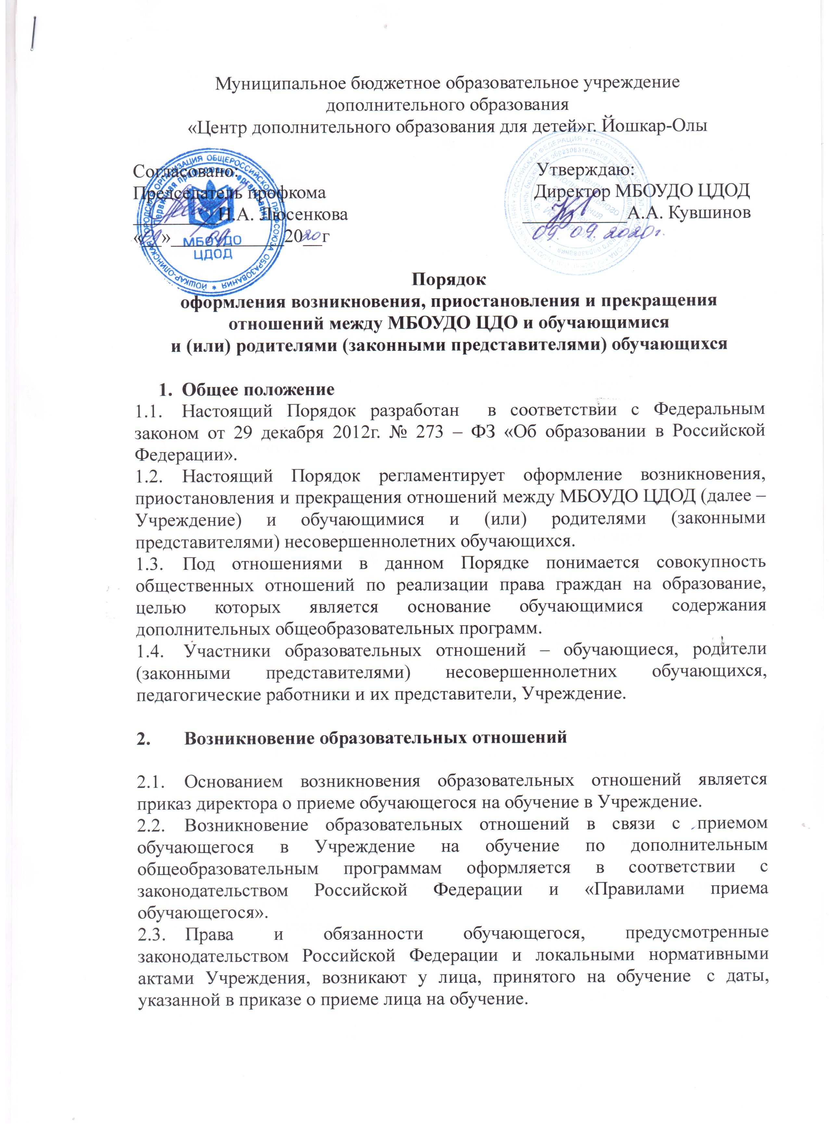

3. Изменение образовательных отношений

3.1. Образовательные отношения изменяются в случае изменения условий получения обучающимся образования по дополнительной общеобразовательной программе, повлекшего за собой изменение взаимных прав и обязанностей обучающегося и Учреждения.
3.2. Образовательные отношения могут быть изменены как по инициативе обучающегося (родителей (законных представителей) несовершеннолетнего обучающегося) по его заявлению в письменной форме, так и по инициативе Учреждения.
3.3. Основанием для изменения образовательных отношений является приказ директора.
3.4. Права и обязанности обучающегося, предусмотренные законодательством об образовании и локальными актами Учреждения, осуществляющей образовательную деятельность, изменяются с даты издания приказа директора или с иной указанной в нем даты.

4. Порядок приостановления образовательных отношений

4.1. За обучающимся сохраняется место:
- в случае болезни, карантина;
- по заявлениям родителей (законных представителей) на время прохождения санаторно-курортного лечения;
- по заявлениям родителей (законных представителей) на время очередных отпусков родителей (законных представителей).
4.2. Родители (законные представители) несовершеннолетнего обучающегося для сохранения места должны предоставить документы, подтверждающие отсутствие воспитанника по уважительным причинам.

5. Прекращение образовательных отношений

5.1. Образовательные отношения прекращаются в связи с отчислением обучающегося из организации, осуществляющей образовательную деятельность: в связи с получением образования (завершением обучения), досрочно по основаниям, установленным п.5.2.;
п.5.2. Образовательные отношения могут быть прекращены досрочно в следующих случаях:
- по инициативе обучающегося или родителей (законных представителей) несовершеннолетнего обучающегося, в том числе в случае перевода обучающегося для продолжения освоения образовательной программы в другую организацию, осуществляющую образовательную деятельность;
- по инициативе организации, осуществляющей образовательную деятельность в случае применения к обучающемуся, достигшему возраста пятнадцати лет, отчисления как меры дисциплинарного взыскания, а также в случае установления нарушения порядка приема в образовательную организацию, повлекшего по вине обучающегося его незаконное зачисление в образовательную организацию;
- по обстоятельствам, не зависящим от воли обучающегося или родителей (законных представителей) несовершеннолетнего обучающегося и организации, осуществляющей образовательную деятельность, в том числе в случае ликвидации организации, осуществляющей образовательную деятельность.
5.3. Досрочное прекращение образовательных отношений по инициативе обучающегося или родителей (законных представителей) несовершеннолетнего обучающегося не влечет за собой возникновение каких-либо дополнительных, в том числе материальных, обязательств.
5.4. Основанием для прекращения образовательных отношений является приказ директора об отчислении обучающегося.
5.5. При досрочном прекращении образовательных отношений педагог должен довести до сведения родителей (законных представителей) приказ об отчислении обучающегося и сделать соответствующую запись в журнале учета занятий детского объединения.

Порядок
оформления возникновения, приостановления и прекращения
отношений между МБОУДО ЦДОД и обучающимися и (или)
родителями (законными представителями)
обучающихся принят на общем собрании
от «__»_________2020г.

